ΠΡΟΣΟΧΗ: προς διευκόλυνση σας, σας παραθέτουμε τα στοιχεία τα οποία διαχωρίζουν το επίπεδο αρχαρίων με τo επίπεδο όλων των προχωρημένων αθλητικών κατηγοριών του διαγωνισμού. Όλα τα παρακάτω στοιχεία μπορούν να χρησιμοποιηθούν μόνο στις προχωρημένες κατηγορίες. Αν κάποιο πρόγραμμα που έχει δηλωθεί σε κατηγορία αρχαρίων περιλαμβάνει θέσεις, κινήσεις και μεταβάσεις όπως αυτές περιγράφονται στον παρακάτω πίνακα αυτόματα θα μεταφέρεται για αξιολόγηση στην αντίστοιχη ηλικιακή κατηγορία προχωρημένων.

Οι κριτές επίσης έχουν την δυνατότητα να αξιολογήσουν ως προς την δυσκολία, οποιαδήποτε νέα κίνηση, θέση, μετάβαση ή πτώση δεν περιγράφεται παρακάτω και να αλλάξουν κατηγορία σε ένα πρόγραμμα με βάση το επίπεδο δυσκολίας ενός προγράμματος

ΣΤΟΙΧΕΙΑ | ΠΕΡΙΓΡΑΦΗ | ΕΝΔΕΙΚΤΙΚΕΣ ΑΣΚΗΣΕΙΣ
- Περιλαμβάνουν φάση πτήσης | Υπάρχει χρονική στιγμή κατά την άσκηση όπου κανένα μέλος του σώματος δεν έχει επαφή με το όργανο ή με το έδαφος | - Throw - out catching  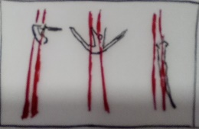  - Back flip to the floor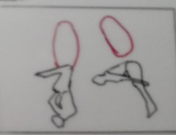

- Ανοιχτές πτώσεις | Πτώσεις που στο τελείωμα τους το σώμα δεν συγκρατείται από το δέσιμο με το πανί.  - Στην κατηγορία αυτή συμπεριλαμβάνεται και το windmill | - Spiral Drop  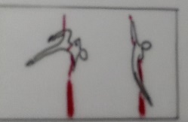

- Ανοιχτές ισσοροπίες | Ισσοροπίες χωρίς χέρια ή διατήσρηση της ισσοροπίας σε ακραία σημεία του σώματος ,όπως το κεφάλι ή το κουντεπιέ (feet hang) | - Split χωρίς χέρια  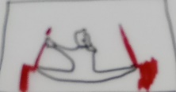  - Belay με το κεφάλι περασμένο στον κόμπο  - Feet hang  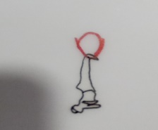

- Δυναμικά στοιχεία με εξάρτηση/ στήριξη στο ένα άνω άκρο | Ασκήσεις που η στήριξη του σώματος στην αρχική θέση ή η μετάβαση από μια θέση σε άλλη γίνεται μόνο στο ένα χέρι .  Planks (front lever, back lever, back flag κλπ) | - One hand roll up  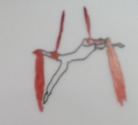  - Meathook one hand  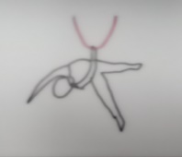  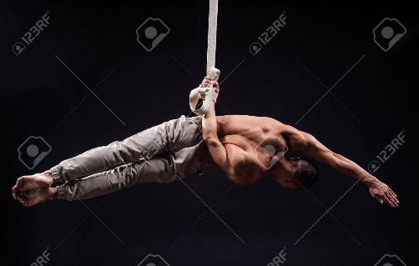
- αιωρήσεις |  | https://www.instagram.com/p/C3qtzVUKDJW/
- Dislocks,inlocks,salto |  | https://www.instagram.com/p/C3EDcCvAtT6/
- regrips |  | https://www.instagram.com/p/C3n4dO5Aq6f/
- είσοδος σε θέση ισορροπίας ή θέση με το ένα χέρι με δυναμικό τρόπο | Π.χ. αιώρηση σε back balance | https://www.instagram.com/p/CwNp8xLgrOH/
- feet drops | Ankle hanging | https://www.youtu.be/SBPME9EPxM8?si=LP01sJqrolChJM2-
- σκορπιός |  | 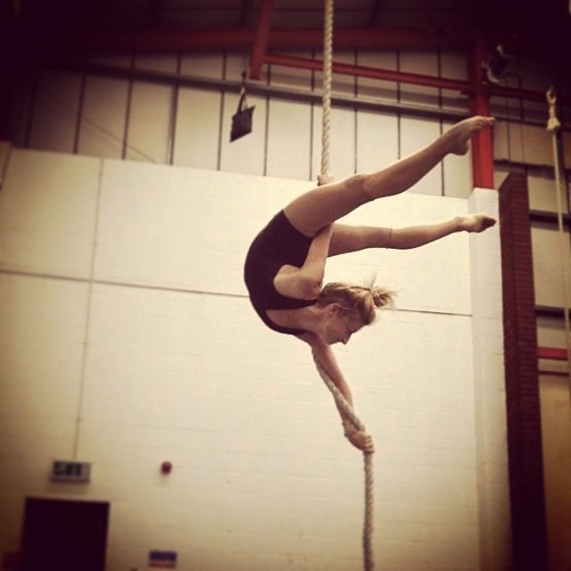
- Rolls (elbow roll, roll up με το πανί στην κοιλιά, roll up στα χέρια στους ιμάντες) |  | 